Примена машинског учења у сајбер безбедности
  - Јован Јовановић,
  - Школски центар „Никола Тесла“, Вршац
  - Електротехничар информационих технологија, IV2

Увод
Примена машинског учења у сајбер безбедности. Примена машинског учења у сајбер безбедности. Примена машинског учења у сајбер безбедности. Примена машинског учења у сајбер безбедности. Примена машинског учења у сајбер безбедности. Примена машинског учења у сајбер безбедности. Примена машинског учења у сајбер безбедности. Примена машинског учења у сајбер безбедности. Примена машинског учења у сајбер безбедности.

Ово је наслов
Примена машинског учења у сајбер безбедности. Примена машинског учења у сајбер безбедности. Примена машинског учења у сајбер безбедности. Примена машинског учења у сајбер безбедности. Примена машинског учења у сајбер безбедности. Примена машинског учења у сајбер безбедности. Примена машинског учења у сајбер безбедности. Примена машинског учења у сајбер безбедности. Примена машинског учења у сајбер безбедности.
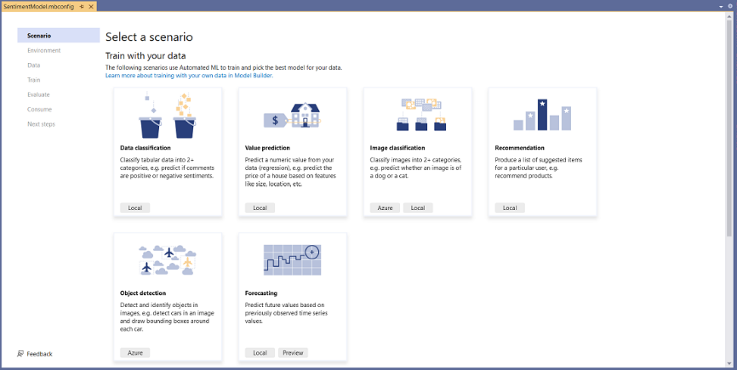
Слика 1. Опис прве слике

Ово је поднаслов
Примена машинског учења у сајбер безбедности. Примена машинског учења у сајбер безбедности. Примена машинског учења у сајбер безбедности. Примена машинског учења у сајбер безбедности. Примена машинског учења у сајбер безбедности. Примена машинског учења у сајбер безбедности. Примена машинског учења у сајбер безбедности. Примена машинског учења у сајбер безбедности. Примена машинског учења у сајбер безбедности.
Примена машинског учења у сајбер безбедности. Примена машинског учења у сајбер безбедности. Примена машинског учења у сајбер безбедности. Примена машинског учења у сајбер безбедности. Примена машинског учења у сајбер безбедности. Примена машинског учења у сајбер безбедности. Примена машинског учења у сајбер безбедности. Примена машинског учења у сајбер безбедности. Примена машинског учења у сајбер безбедности.
Примена машинског учења у сајбер безбедности. Примена машинског учења у сајбер безбедности. Примена машинског учења у сајбер безбедности. Примена машинског учења у сајбер безбедности. Примена машинског учења у сајбер безбедности. Примена машинског учења у сајбер безбедности. Примена машинског учења у сајбер безбедности. Примена машинског учења у сајбер безбедности. Примена машинског учења у сајбер безбедности.
Ово је табела:
Колона 1 | Колона 2
Податак 1.1 | Податак 2.1
Податак 1.2 | Податак 2.2
Податак 1.3 | Податак 2.3
Табела 1. Опис табеле
Ово је код програма:
SentimentModel.ModelInput sampleData = new SentimentModel.ModelInput()
{
Col0 = x,
};
var predictionResult = SentimentModel.Predict(sampleData);
Код 1. Опис кода
Примена машинског учења у сајбер безбедности. Примена машинског учења у сајбер безбедности. Примена машинског учења у сајбер безбедности. Примена машинског учења у сајбер безбедности. Примена машинског учења у сајбер безбедности. Примена машинског учења у сајбер безбедности. Примена машинског учења у сајбер безбедности. Примена машинског учења у сајбер безбедности. Примена машинског учења у сајбер безбедности.
Примена машинског учења у сајбер безбедности. Примена машинског учења у сајбер безбедности. Примена машинског учења у сајбер безбедности. Примена машинског учења у сајбер безбедности. Примена машинског учења у сајбер безбедности. Примена машинског учења у сајбер безбедности. Примена машинског учења у сајбер безбедности. Примена машинског учења у сајбер безбедности. Примена машинског учења у сајбер безбедности.

Литература и извори
- Jason Bell, Machine Learning, John Wiley & Sons, 2015
- Белешке са часа
- https://startit.rs/masinsko-ucenje-je-zabavno/
- http://ri4es.etf.rs/materijali/predavanja_old_/IS_P11_MasinskoUcenje.pdf

